**KẾ HOẠCH BÀI DẠY**

|  |  |
| --- | --- |
| Trường: THCS Phan Bội Châu  **Tổ: KHTN- TD** | *Họ và tên giáo viên*  ***Phạm Văn Trung*** |

*Ngày soạn : 24/9/2023*

**TÊN BÀI DẠY: NÉM BÓNG** - **CHẠY CỰ LY TRUNG BÌNH**

**Môn học: GDTC; lớp: 6**

*Thời gian thực hiện: 90 phút*

***(Tiết 07- 08)***

**I. MỤC TIÊU**

***1. Về kiến thức***

*- Chạy CLTB:*

+ Chạy giữa quãng trên đường thẳng, đường vòng

+ Trò chơi: Ai nhảy dây được nhiều lần.

- Ném bóng:

+ Ra sức cuối cùng và giữ thăng bằng.

+ Trò chơi: Con sâu đo

***2. Về năng lực***

*a. Năng lực chung*

- Năng lực tự chủ và tự học: Tích cực tự học, tự rèn, biết sửa chữa những sai sót về tư thế; Biết quan sát kỹ thuật động tác qua tranh, động tác mẫu của GV.

- Năng lực giao tiếp và hợp tác: Biết phân công, hợp tác khi tập luyện.

*b. Năng lực đặc thù*

**- Năng lực chăm sóc và phát triển sức khỏe**

+ Thực hiện vệ sinh cá nhân, vệ sinh tập luyện một cách khoa học.

Có kiến thức cơ bản và ý thức thực hiện chế độ dinh dưỡng trong tập luyện để nâng cao sức khoẻ.

+ Tham gia tích cực vào các hoạt động tập thể trong tiết học để rèn luyện sức khoẻ.

- **Năng lực vận động cơ bản và phát triển các tố chất thể lực**

+ Nhận biết các kĩ thuật động tác và biết cách tập luyện Chạy giữa quãng trên đường thẳng, đường vòng.

+ Nhận biết các kĩ thuật động tác và biết cách tập luyện ra sức cuối cùng và giữ thăng bằng.

+ Giải thích được vai trò quan trọng của hoạt động vận động cơ bản để phát triển các tố chất thể lực.

- **Năng lực** **hoạt động thể dục thể thao**

+ Lựa chọn và thường xuyên tập luyện nội dung Chạy giữa quãng trên đường thẳng, đường vòng, ra sức cuối cùng và giữ thăng bằng để nâng cao sức khoẻ,

phát triển thể lực.

+ Biết cách tham gia trò chơi theo yêu cầu của giáo viên.

***3. Về phẩm chất***

- Trách nhiệm: Thực hiện đúng yêu cầu của giáo viên trong tiết học và hoạt động nhóm. Giữ vệ sinh sân bãi sạch sẽ.

- Trung thực: Tự giác tập luyện theo yêu cầu của giáo viên

- Chăm chỉ: Chú ý quan sát và lắng nghe giáo viên phân tích và thị phạm các kĩ thuật động tác. Tích cực tham gia các hoạt động tập luyện.

- Nhân ái: Giúp đỡ bạn trong tập luyện.

**II. ĐỊA ĐIỂM - PHƯƠNG TIỆN**

***1. Địa điểm****:* Sân thể dục của trường

***2. Phương tiện***

+ Giáo viên chuẩn bị: Tranh ảnh, tài liệu, trang phụ thể thao, còi.

+ Học sinh chuẩn bị: Giầy thể thao, trang phục.

**III. PHƯƠNG PHÁP VÀ HÌNH THỨC TỔ CHỨC LỚP HỌC**

*- Phương pháp dạy học chính:* Làm mẫu, giảng giải, tập luyện, thi đua.

*- Hình thức tập luyện:* Cá nhân, cặp đôi, nhóm.

**IV. TIẾN TRÌNH DẠY HỌC**

***1. Hoạt động mở đầu (8- 10 phút)***

*1.1. Mục tiêu:* Chủ động lắng nghe, tích cực khởi động theo yêu cầu của giáo viên.

*1.2. Tổ chức hoạt động*

*a) Giáo viên*

- Nhận lớp, điểm danh, phổ biến các nội dung học tập, mục tiêu về các yêu cầu cần đạt của bài học.

- GV yêu hướng dẫn HS khởi động

*+ Khởi động chung*

Chạy trên địa hình tự nhiên (150m).

Xoay các khớp, ép dọc, ép ngang…

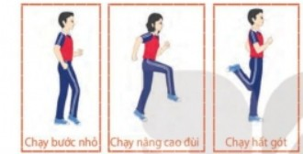+ *Khởi động chuyên môn:*

Chạy bước nhỏ, chạy nâng cao

đùi, chạy gót chạm mông.

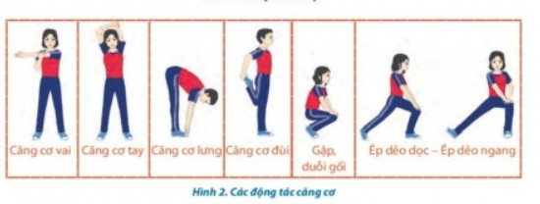+ Ôn bài võ cổ truyền 36 động tác.

*b) Học sinh:* Đưa cơ thể từ trạng thái tĩnh sang trạng thái hoạt động vận động.

+ HS quan sát, lắng nghe và thực hiện nhiệm vụ theo yêu cầu của giáo viên.

+ HS tự giác, tích cực thực hiện các hoạt động vận động để tâm thế và thể chất sẵn sàng tiếp nhận lượng vận động ở mức cao hơn ở hoạt động tiếp theo.

***2. Hoạt động hình thành kiến thức (15- 20 phút)***

*2.1. Mục tiêu*

*-* Học sinh chú ý quan sát hướng dẫn để thực hiện đúng các yêu cầu của giáo viên.

- Hình thành thói quen tự giác tập luyện thể thao.

- Tự tập luyện để hoàn thành lượng vận động giáo viên yêu cầu.

*2.2. Nội dung*

**Tiết 7: Ném bóng**

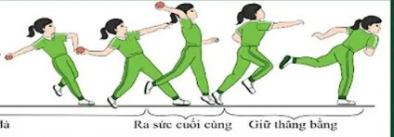**-**Ra sức cuối cùng và giữ thăng bằng

*- GV treo tranh hướng dẫn, phân tích, yêu cầu HS quan sát và lắng nghe*

*-* GV thị phạm kết hợp với phân tích KTĐT;

- HS chú ý quan sát, lắng nghe.

**-** Gọi 1-2 hs lên thực hiện và yêu cầu HS dưới lớp nhận xét, bổ sung

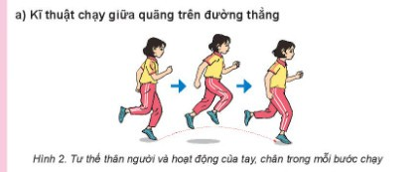- GV nhận định, kết luận

**Tiết 8: Chạy CLTB**

- KT chạy giữa quãng trên đường vòng.

- Ôn KT chạy giữa quãng trên đường thẳng.

- Trò chơi ai nhảy dây nhiều hơn.

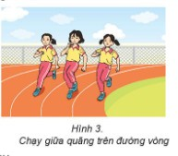*- GV treo tranh hướng dẫn, phân tích,*

*yêu cầu HS quan sát và lắng nghe*

*-* GV thị phạm kết hợp với phân tích KTĐT;

- HS chú ý quan sát, lắng nghe.

**-** Gọi 1-2 hs lên thực hiện và yêu cầu HS

dưới lớp nhận xét, bổ sung

- GV nhận định, kết luận

+ *GV hướng dẫn trò chơi*

+ *HS chú ý quan sát* ***và*** *tiếp nhận nhiệm vụ,*

***3. Hoạt động tập luyện: (40 - 45 phút)***

*3.1. Mục tiêu*

- Chủ động, tích cực thực hiện nhiệm vụ luyện tập được giao và hỗ trợ bạn học trong nhóm cùng tập luyện.

*-* Tự tập luyện để hoàn thành lượng vận động của bài tập

*3.2. Nội dung*

**Tiết 7: Ném bóng:**

**-**Ra sức cuối cùng và giữ thăng bằng

- Tập luyện theo cá nhân, cặp đôi và theo nhóm.

- Quan sát, đánh giá, chỉ dẫn học sinh tập luyện.

- Quan sát sửa sai cho hs.

**Tiết 8: Chạy CLTB:**

- KT chạy giữa quãng trên đường vòng.

- Ôn KT chạy giữa quãng trên đường thẳng.

*+ Luyện tập nhóm*

- Luân phiên chỉ huy nhóm luyện tập các động tác: KT chạy giữa quãng trên đường vòng, KT chạy giữa quãng trên đường thẳng.

- Quan sát, đánh giá kết quả luyện tập của các bạn trong nhóm.

+ Giáo viên quan sát sửa sai cho hs.

- Quan sát, đánh giá kết quả luyện tập của các bạn trong nhóm.

+ GV chú ý quan sát sửa sai

***4. Hoạt động 4: Vận dụng (5- 8 phút)***

*4.1 Mục tiêu:* Hình thành thói quen vận động thông qua trò chơi phát triển khéo léo.

*4.2 Nội dung*

- Đặt câu hỏi để HS liên hệ và vận dụng.

- Hướng dẫn HS vận dung các động tác và trò chơi đã học để tập luyện buổi sáng và vui chơi cung các bạn.

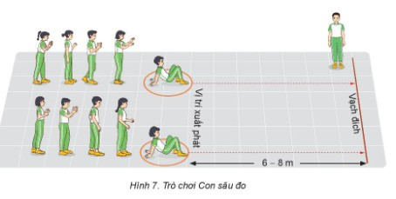 **Tiết 7:** Trò chơi: Con sâu đo.

**Tiết 8:** Trò chơi: Ai nhảy dây được nhiều lần

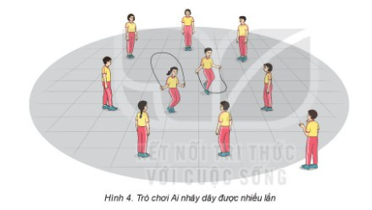

*-* GV hướng dẫn 01 nhóm ngẫu nhiên (mời vài học sinh) thực hiện mẫu trò chơi, sau đó nêu những chú ý cho HS.

*-* HS chia thành 4 - 5 nhóm, mỗi nhóm tối đa 8 HS.

*-* HS thực hiện trò chơi dưới sự điều khiển của GV.

- GV tiến hành tổng kết, khen thưởng các đội thực hiện trò chơi.

***5. Hoạt động kết thúc: (5 – 7 phút)***

*5.1. Mục tiêu:*Hình thành thói quen tập luyện thể thao tại nhà.

*5.2. Tổ chức hoạt động*

*+ Xuống lớp:*

- Hồi tĩnh: Thả lỏng các khớp

- Nhận xét, đánh giá tiết học

- Giao nhiệm vụ về nhà: Xem tranh, video về các nội dung học và tự tập luyện các nội dung đã học.

